## РОССИЙСКИЙ УНИВЕРСИТЕТ ДРУЖБЫ НАРОДОВ

#### Факультет физико-математических и естественных наук

#### Кафедра прикладной информатики и теории вероятностей

### ОТЧЕТ

### ПО ЛАБОРАТОРНОЙ РАБОТЕ №4

*дисциплина: Операционные системы*

Студент: Саинт Амур Измаэль Группа: НПИбд-02-20 **МОСКВА** 2021 г.

###### Цель работы:

Познакомиться с операционной системой Linux, получить практические навы- ки работы с консолью и некоторыми графическими менеджерами рабочих столов операционной системы. ###### Ход работы: 1. Познакомиться с теоретическим материалом. 2. Загрузил компьютер. 3. Перешёл на текстовую консоль с помощью сочетания клавиш ctrl+alt+F3. На моём компьютере доступно 6 текстовых консолей. 4. Перемещалось между текстовыми консолями. Для перемещения между текстовыми консолями необходимо наживать сочетания клавиш alt+Fk, где k – число от 3 до 6 5. Зарегистрировалось в текстовой консоли операционной системы. Использовал для этого логин ismael, необходимый для доступа к компьютерам в ДК. 6. Завершил консольный сеанс. Использовала для этого команду logout 7. Переключилось на графический интерфейс. Использовала для этого комбинацию клавиш (Alt+F2). 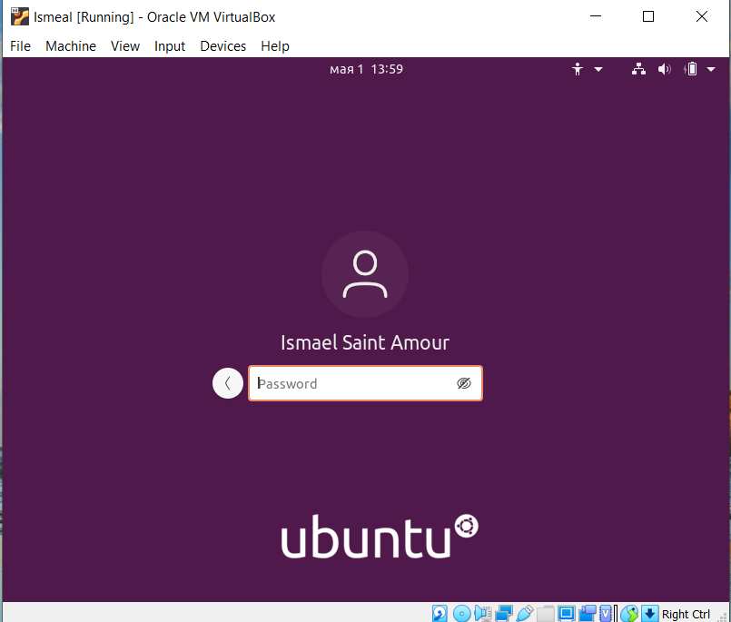 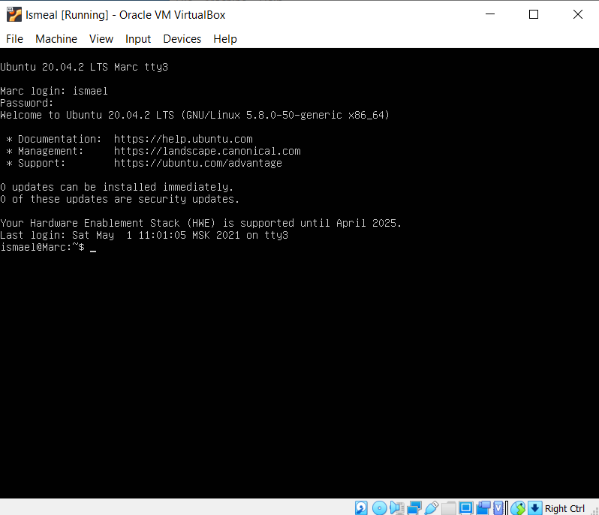 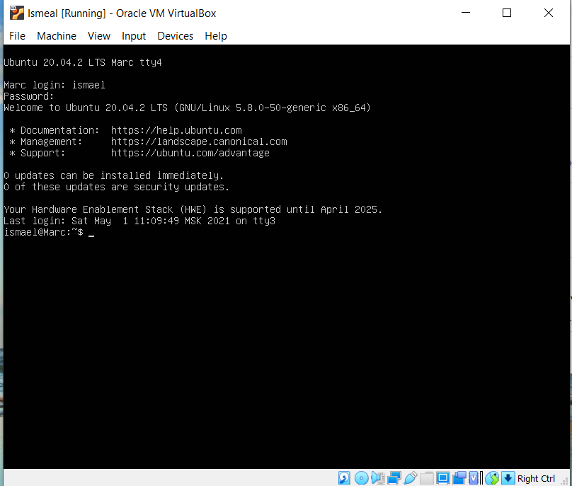 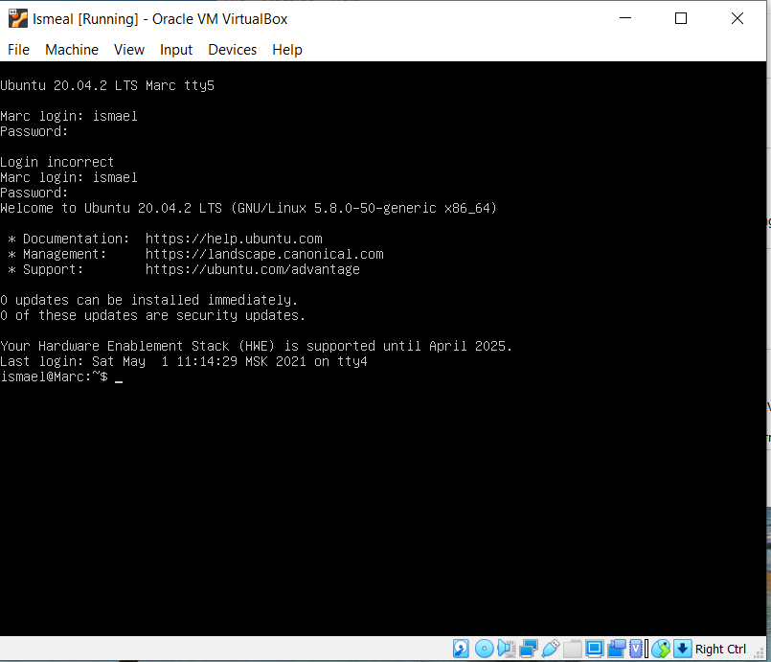 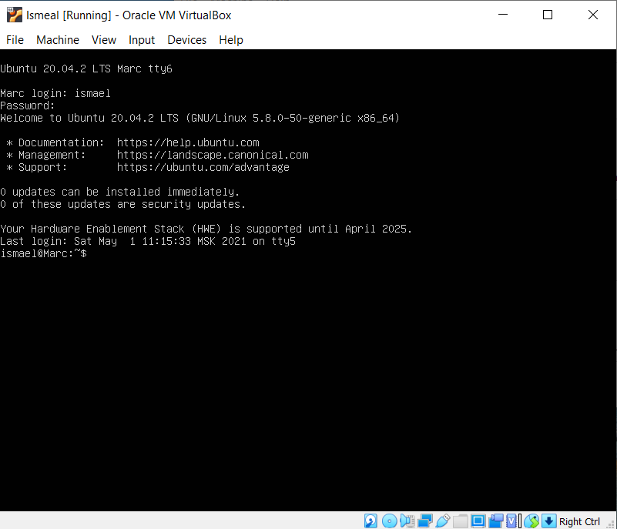

**познакомилось с менеджером рабочих столов. По умолчанию запускается менеджер (GNOME, KDE, XFCE).** >Поочерёдно зарегистрировалась в разных графических менеджерах рабочих столов (GNOME, KDE, XFCE) и оконных менеджерах (Openbox). На моём компьютере установлены менеджеры XFCE, GNOME, KDE. 1. **XFCE** 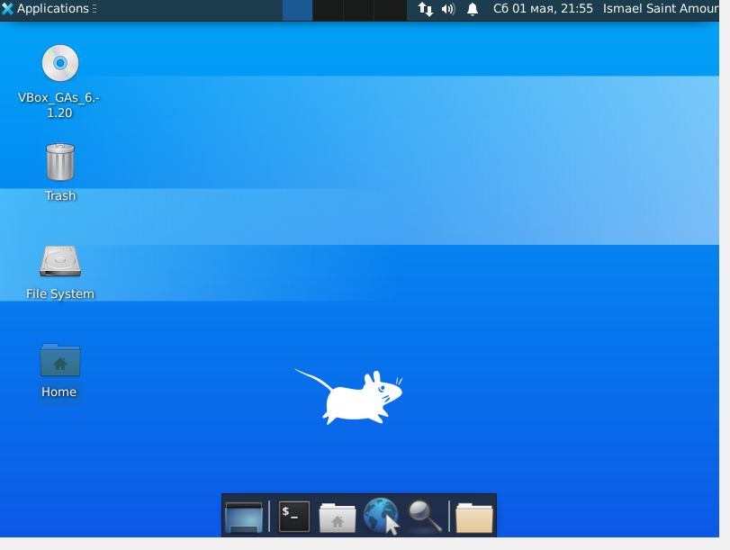 2. **KDE (PLASMA)** 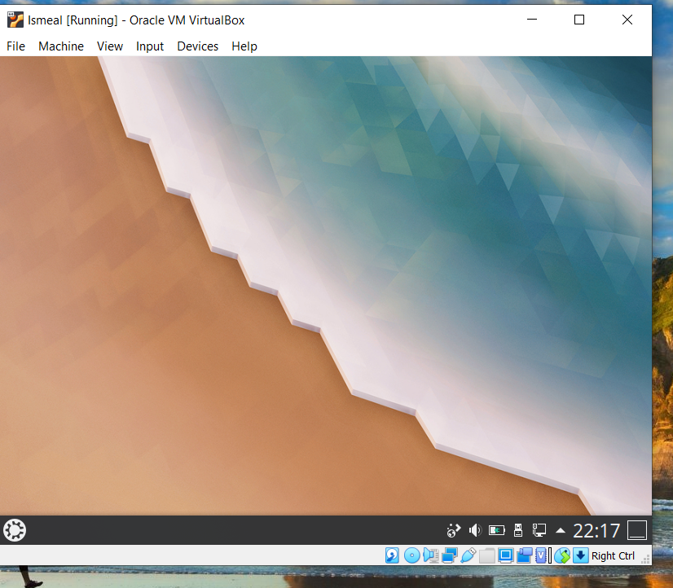 3. **GNOME** 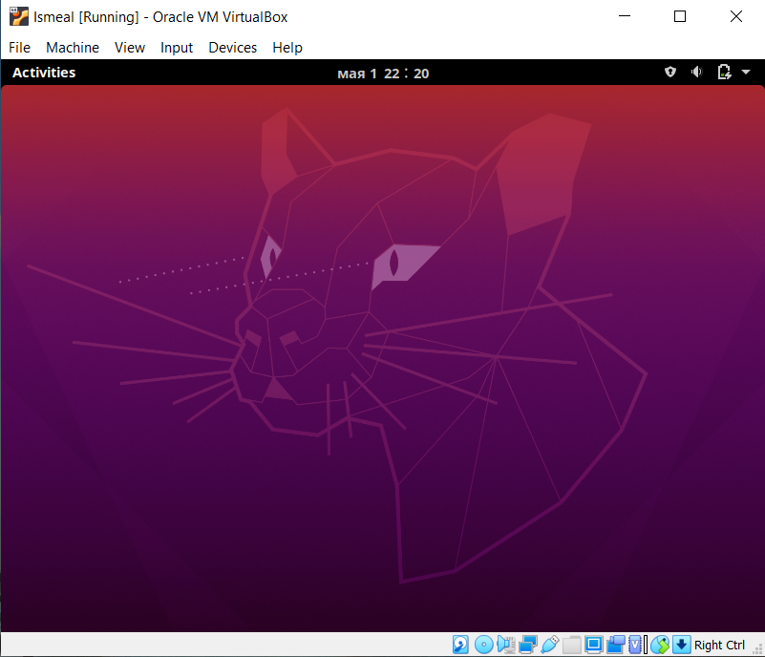

1. Изучил список установленных программ. Обратила внимание на предпочтительные программы для разных применений. Запустила поочерёдно браузер, текстовой редактор, текстовой процессор, эмулятор консоли. **XFCE** – Mozilla Firefox, LibreOffice , Konsole. 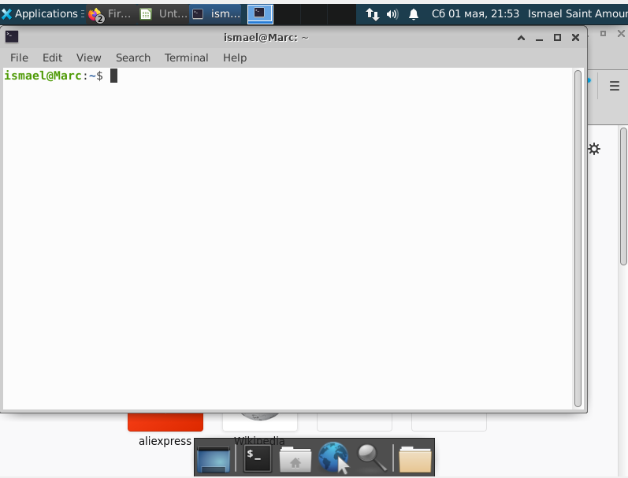 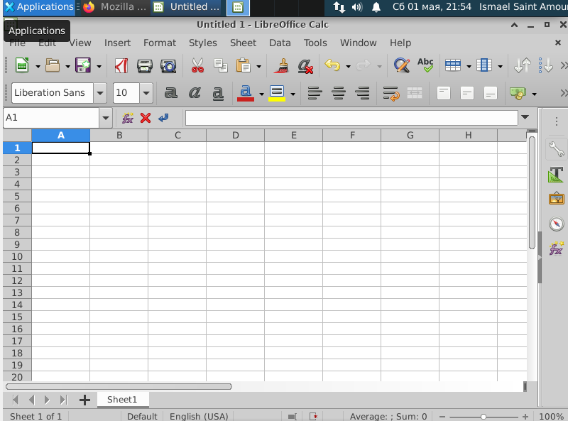 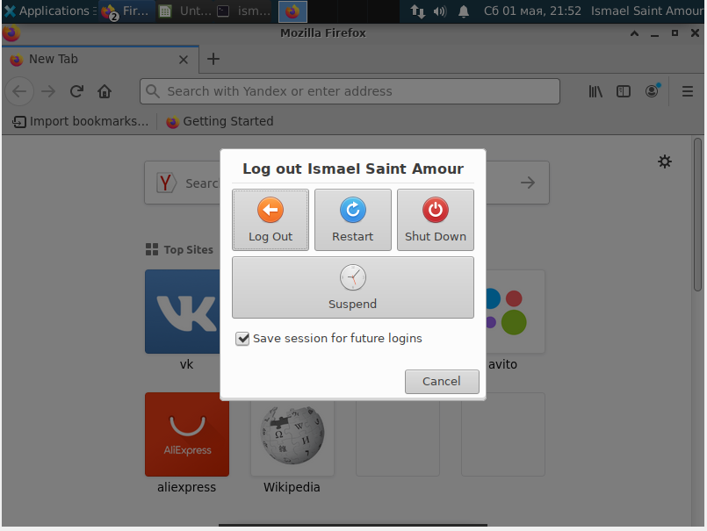 **GNOME**– Mozilla Firefox, LibreOffice , Konsole 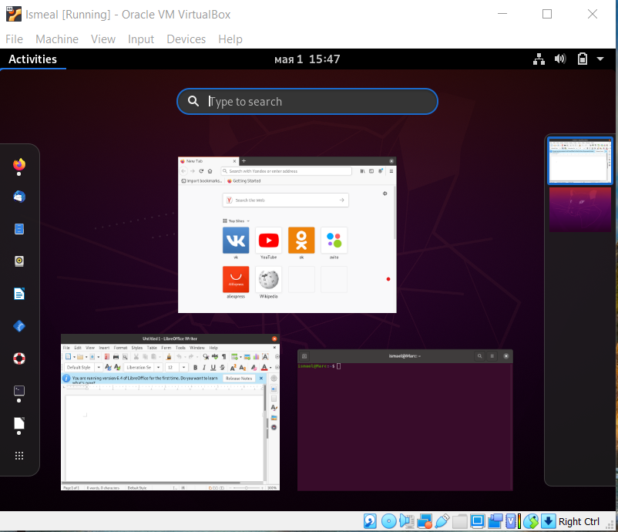 **KDE**– Mozilla Firefox, LibreOffice , Konsole 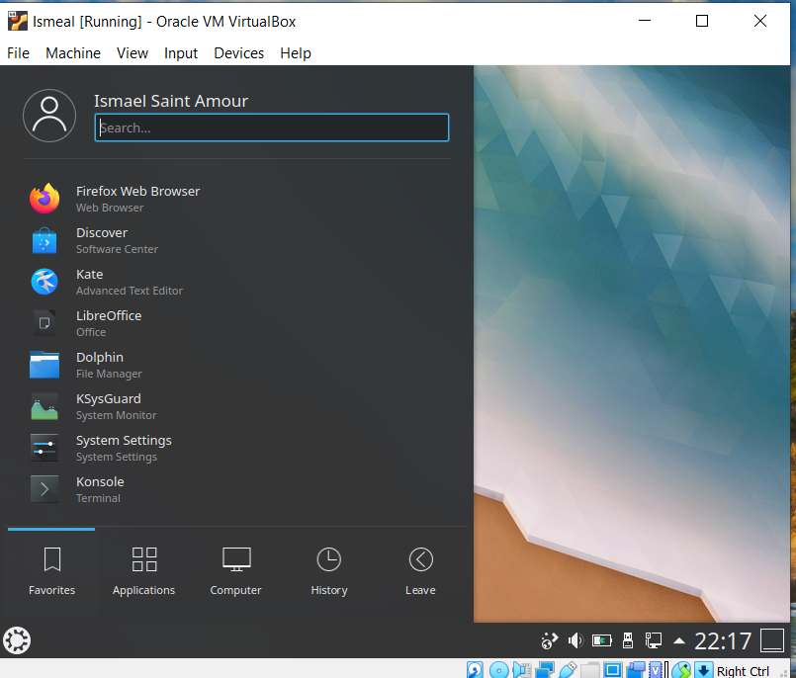 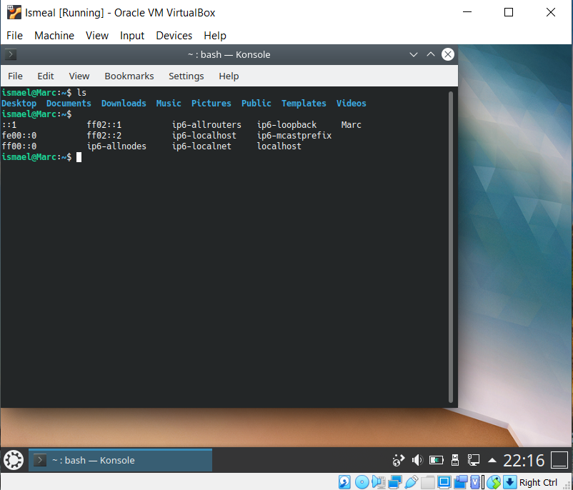 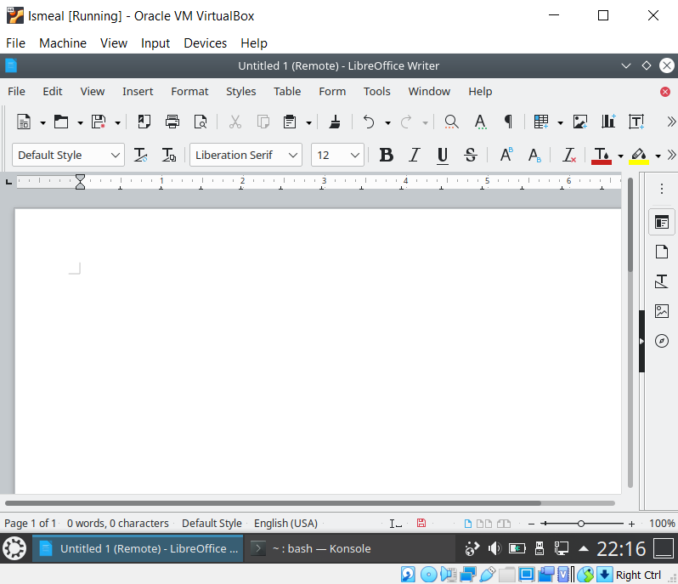 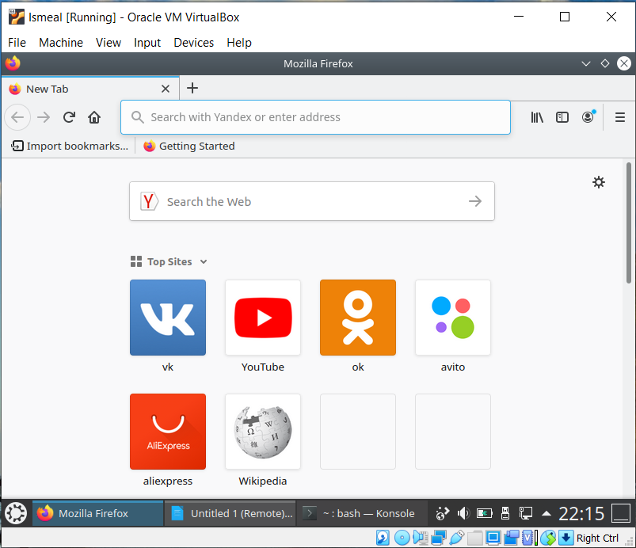 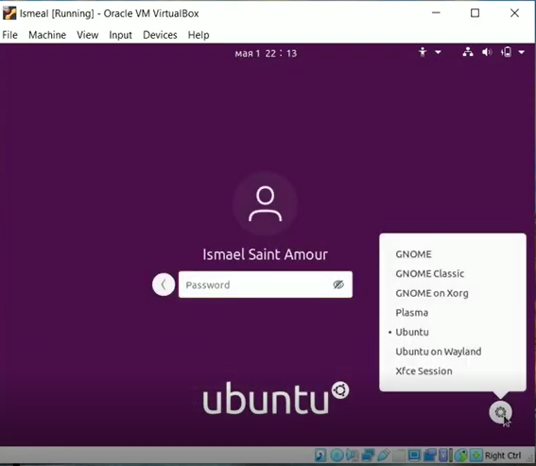 **Вывод**: Познакомилась с операционной системой Linux, получила практические навыки работы с консолью и некоторыми графическими менеджерами рабочих столов операционной системы. **Контрольные вопросы:**
2. Компьютерный терминал — устройство ввода–вывода, основные функции которого заключаются в вводе и отображении данных. Мне кажется, его преимущество перед графическим интерфейсом заключается в его простоте. Он быстрее запускается и быстрее работает.
3. Входное имя пользователя или логин – это название его учётной записи, которое позволяет идентифицировать пользователя при входе в систему.
4. Пароль пользователя хранится в файле /etc/shadow, доступ к которому закрыт для обычных пользователей. Пароль хранится в хэшированном виде. В файле passwd, где хранятся остальные данные о пользователе, на месте пароля находится x или * (в этом случае пользователь не сможет войти в систему).
5. Настройки пользовательских программ хранятся в домашнем каталоге пользователя. Соответственно, любой из обычных пользователей имеет доступ только к собственным пользовательским настройкам.
6. Входное имя администратора ОС Unix - root
7. Администратор имеет доступ к любым настройкам системы, соответственно, он имеет доступ и к настройкам пользователей.
8. Многопользовательская модель разграничения доступа позволяет работать в системе одновременно нескольким пользователям. Каждому пользователю выделяется определенное пространство и ресурсы системы, поэтому работа каждого из обычных пользователей не влияет на работу других пользователей. Каждый пользователь имеет определенные ограничения на доступ к файлам и ресурсам системы, кроме администратора – его права не ограничены.
9. Учётная запись пользователя содержит входное имя пользователя (Login Name), пароль (Password), внутренний идентификатор пользователя (User ID), идентификатор группы (Group ID), анкетные данные пользователя (General Information), домашний каталог (Home Dir), указатель на программную оболочку (Shell).
10. UID – User ID - внутренний идентификатор пользователя в системе - положительное целое число в диапазоне от 0 до 65535, по которому в системе однозначно отслеживаются действия пользователя. GID – Group ID – идентификатор группы. Пользователю может быть назначена определенная группа для доступа к некоторым ресурсам, разграничения прав доступа к различным файлам и директориям.
11. GECOS – General Information - анкетные данные пользователя - это необязательный параметр учётной записи. Они могут содержать реальное имя пользователя (фамилию, имя), адрес, телефон.
12. Домашний каталог пользователя – это специально организованный для конкретного пользователя каталог. Каждый пользователь имеет свой домашний каталог. В домашнем каталоге хранятся данные (файлы) пользователя, настройки рабочей среды. Доступ других пользователей с обычными правами к этому каталогу, как правило, ограничен, если вообще не закрыт.
13. Мой домашний каталог называется naburova.
14. Администратор имеет право изменять содержимое каталога пользователя, в отличие от пользователей с обычными правами (кроме пользователя, которому принадлежит данный каталог).
15. В файле /etc/passwd хранятся учётные записи пользователей. Этот файл имеет следующую структуру: login:password:UID:GID:GECOS:home:shell.
16. Пользователи, в поле password которых стоит *, не смогут войти в систему.
17. Виртуальные консоли — реализация концепции многотерминальной работы в рамках одного устройства. Мне кажется, «виртуальный» в данном контексте означает «не физический», т.е. все эти консоли «расположены» «внутри» устройства. И их наличие обеспечивает разграничение доступа к ресурсам и данным.
18. Программа getty управляет доступом к физическим и виртуальным терминалам. Программа выполняет запрос имени пользователя и запускает программу «login» для авторизации пользователя. Getty может быть использована системными администраторами для предоставления доступа к другим программам.
19. Сеанс работы – это весь процесс взаимодействия пользователя с системой с момента регистрации до выхода.
20. Тулкит - Toolkit (Tk, «набор инструментов», «инструментарий»)— кроссплатформенная библиотека базовых элементов графического интерфейса, распространяемая с открытыми исходными текстами.
21. В системе UNIX существуют следующие основные тулкиты:
    1. GTK+ (сокращение от GIMP Toolkit) — кроссплатформенная библиотека элементов интерфейса GTK+ состоит из двух компонентов:
22. GTK — содержит набор элементов пользовательского интерфейса для различных задач;
23. GDK — отвечает за вывод информации на экран.
24. Qt — кроссплатформенный инструментарий разработки программного обеспечения на языке программирования C++